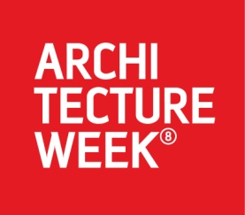

Architecture Week Praha 2014

Mezinárodní odborná konference
Téma: Současná architektura v historických souvislostech – Správa historické městské krajiny

30.09.2014 od 10.00 v Rezidenci primátora hl. města Prahy

Konference se bude konat za účasti zástupců světové organizace UNESCO, domácích a světových architektů a odborníků na problematiku ochrany památek a architektonického dědictví.
Příspěvky odborníků se budou týkat implementace současné architektury do historického prostředí ve městech, analýzy nových koncepcí kulturního dědictví a jejich adaptability na historická města, vztahu městské krajiny a času, forem a funkcí architektury a urbánní ekonomiky.

Hosté:

Marie Noel Tournoux, koordinátorka programu pro města, World Heritage Centre UNESCO
Michal Turner, předseda Studií oboru urbanismu a památkové péče UNESCO, Akademie umění a designu Bezalel, Jeruzalém
Frederick Cooper, děkan, Fakulta architektury a urbanismu, Pontifikální katolická univerzita v Peru
Ondřej Šefců, ředitel, NPÚ ČR, územní pracoviště Praha
Elena Svalduz a Andrea Giordano, Univerzita v Padově
Philip F. Yuan, Archi-Union Architects, Čína
Nikolaus Goetze, architekt, GMP ARCHITEKTEN

Moderuje: Jakub Železný

Svoji účast prosím potvrďte emailem do 26.9.2014.
V případě zájmu lze zprostředkovat setkání / rozhovor s hosty konference ve vyhrazeném salonku.
Aktuální informace na
www.architectureweek.cz

PR SERVIS:
Markéta Greplová – tel. 777 752 032, marketa@mamadam.cz
Karolina Rauschertová – tel. 608 382 338, karolina@mamadam.cz

